Проект
по формированию у детей
дошкольного возраста
нравственно-патриотических чувств
«Наше Государство – Российская Федерация»

Паспорт проекта
Мы не мыслим себя без России.
Мы живём с ней судьбою одной.
И вдыхаем и веру, и силу,
От земли, нам навеки родной.
От земли, неподвластной забвенью,
В наших песнях - и радость, и грусть.
И обязаны мы вдохновеньем
Лишь тебе, наша матушка-Русь.
Л. Глебов
Тип проекта: познавательно-творческий, краткосрочный
Участники проекта: дети подготовительной группы, воспитатель Цыбина Татьяна Владимировна, музыкальный руководитель Репницкая Надежда Владимировна, родители.
Сроки реализации: 16.11.15-30.11.15
Актуальность темы:
Патриотизм — любовь к Родине, преданность ей, ответственность и гордость за нее, желание трудиться на ее благо, беречь и умножать ее богатство – начинает формироваться уже в дошкольном возрасте. Невозможно воспитать чувство собственного достоинства, уверенность в себе, следовательно, полноценную личность, без уважения к истории и культуре своего Отечества, к его государственной символике. («Концепция патриотического воспитания граждан РФ»).
Проблема патриотического воспитания подрастающего поколения сегодня одна из наиболее актуальных. Принята государственная программа «Патриотическое воспитание граждан Российской Федерации», ориентированная на все социальные слои и возрастные группы граждан России. В связи с этим заметно активизировалась работа исследователей и дошкольных образовательных учреждений, одна за другой стали проводиться научно-практические конференции по вопросам патриотического воспитания детей.
Между тем в средствах массовой информации продолжается дискуссия о том, надо ли воспитывать любовь к Родине. И весьма громки голоса тех, кто высказывает негативное суждение на этот счет. Патриотизм, якобы, должен войти в человека естественным путем. Родина обязана позаботиться о своих детях, осыпать их благами, стать авторитетной, могучей державой, такой, чтобы каждому из нас захотелось её полюбить. Но возникает вопрос: кто будет осыпать нас благами, да и можно ли определить размер благ, достаточный для того, чтобы человек начал любить Родину? Если мы не научим ребёнка любить свою страну, кому она будет нужна? Кто будет радоваться её достижениям и болеть её горестями? Судьба Родины в руках человека, и ждать момента, когда она будет достойна его любви, по крайней мере, не разумно. Родина такова, какой мы её сами делаем.
Патриотизм, применительно к ребёнку старшего дошкольного возраста, определяется, как потребность участвовать во всех делах на благо семьи, детского сада, родного города, Родины, представителей живой природы, наличие у детей таких качеств, как сострадание, сочувствие, чувство собственного достоинства и осознание себя частью окружающего мира.
Воспитание патриотизма это не простой и непрерывный процесс, многое зависит от окружения ребёнка, от того, что закладывается в сознание ребёнка с самого детства. Не каждый родитель считает необходимым рассказывать своему ребёнку о родной стране, своих предках, наивно думая, что маленький ребёнок ничего в этом не понимает. Поэтому очень важна роль дошкольного образования в воспитании патриотизма у детей, так как именно в дошкольном возрасте формируются нравственные качества человека.
Цель: создание условий для формирования у детей качеств личности, которые составляют основу его коммуникативной, гражданской и социальной активности.
Задачи:
- закреплять и обобщать знания детей о государственных символах Российской Федерации;
- способствовать формированию уважения к государственной символике РФ;
- расширять знания детей об истории и культуре нашей Родины;
- расширять представление детей о народах, населяющих нашу страну;
- формировать представление детей об исчезающих видах растений и животных, занесенных в Красную книгу РФ;
- способствовать формированию у детей чувства гордости и ответственности за свою страну, принадлежности к гражданам России.
Предполагаемый результат:
Дети владеют информацией:
- государственные символы Российской Федерации;
- символы России, русского народа;
- народы, населяющие Россию;
- исчезающие виды растений и животных, занесенных в Красную книгу Российской Федерации.
Виды работы:
- сбор информации;
- подбор иллюстративного материала;
- подбор художественной литературы, художественного материала;
- организованная и неорганизованная деятельность;
- совместная и самостоятельная деятельность;
- проведение музыкально-литературной композиции «Наша Родина-Россия».

Методы работы:
- беседа;
- наблюдение;
- анализ.

I этап – подготовительный:
- определение темы проекта.
- формулировка цели и задач проекта.
- подбор и разработка необходимых материалов (тематических занятий, бесед, подбор художественной литературы, материального оснащения, составление плана реализации проекта и т. д.)

II этап – основной:
Совместная деятельность:
- просмотр презентаций: «Исконно русские символы России», «Государственная символика», «Русская матрешка», «Народы России», «Путешествие по России», «Животные, занесенные в Красную книгу РФ», «Растения, занесенные в Красную книгу РФ»;
- беседы: «Символы России», «Государственная символика»;
- слушание гимна Российской Федерации, песен о России;
- чтение и обсуждение литературных произведений: В. Смекалов «Моя Родина - Россия». «Герб, гимн, флаг», К. Симонов «Родина», Я. Шведов «Березка», Н. Рубцов «Россия, Русь – куда я ни взгляну», И. Никитин «Русь», С. Романовский «Русь», С. Романовский «Слово о Русской земле», С. Прокофьев «Родина», П. Воронько «Лучше нет родного края», А. Пришелец «Наш край», М. Исаковский «Родина».
- разучивание песен, стихов о России, движений к танцам.

Совместная организованная деятельность:
Цикл занятий:
- «Путешествие по России»
- «Символы родной страны все ребята знать должны!»
- «Русская матрешка»
- «Наша Россия Прекрасна!»

Самостоятельная деятельность:
- Рисование на тему: «Народное единство» - коллективная работа
- «Украшение платка и кокошника» - коллективная работа
- Рисование на тему: «Русская матрешка»
- Аппликация «Хоровод дружбы» - коллективная работа
Игровая деятельность:
- Дидактические игры: «Что лишнее?», «Флаг России», «Герб России»;
- Подвижные игры: «Пчелка и ласточка» - русская народная игра, «Водяной» - удмуртская народная игра, «Жмурки – носильщики» - кавказская народная игра, «Ванюша и лебеди» - белорусская народная игра, «Липкие пеньки» - башкирская народная игра, «Круговой» - мордовская народная игра, «Ловля оленей» - якутская народная игра.

Работа с родителями:
- Папка-передвижка: «50 интересных фактов о России»
- Проведение музыкально-литературной композиции совместно с родителями.

Продукт проектной деятельности:
- Выставки детских работ:
- «Народное единство»;
- «Русский платок и кокошник»;
- «Русская матрешка»;
- «Хоровод дружбы»

III этап – заключительный:
Проведение музыкально-литературной композиции «Наша Родина – Россия».

Реализация проекта:

Беседа: «Символика Российской Федерации»
Задачи:
-продолжать формировать у детей представления о российской символике; об истории происхождения и функциональном назначении герба и флага, о символическом назначении цветов и образов (орёл, всадник, держава, скипетр).
-развивать связную речь, умение раскрывать истинный смысл пословиц; расширять словарный запас.
-развивать познавательный интерес детей, расширять кругозор; развивать у детей умение творчески подходить к замыслу.
-формировать у детей чувство патриотизма, уважительное отношение к гербу и флагу нашей страны.
Материалы и оборудование: наглядный материал «Символика РФ»
Ход беседы:
Воспитатель: Ребята, сегодня мы с вами собрались, чтобы поговорить о нашей Родине. Скажите, как называется наша Родина?
Дети: Наша родина называется Россия.
Воспитатель: Правильно. Россия-это наша Родина. А как ещё можно назвать нашу родину?
Дети: Страна, Отчизна, Отечество, Государство.
Воспитатель: А что такое Родина?
Дети: Родина-это наша страна, в которой мы родились и живём.
Воспитатель: Ребята, вы любите свою родину? Скажите, что значит «любить свою Родину?»
Дети: Не совершать плохих поступков, защищать, охранять её, служить армии, уважать старших…
Воспитатель: А как называется человек, который любит свою Родину?
Дети: Патриот.
Воспитатель: Да, ребята, теперь я вижу, как вы любите свою Родину. Вы настоящие патриоты нашей страны. Мы с вами знаем, что наша Родина-это государство, а каждое государство имеет свои отличительные знаки, символы. Скажите, какие?
Дети: Герб, флаг, гимн.
Воспитатель: Давайте с вами из разных флагов выберем флаг нашей страны. Скажите, что вам помогло при выборе флага?
Дети: Нам помогли три полоски: белая, синяя, красная.
Воспитатель: Скажите, что означают эти полоски?
Дети: Белый - цвет берёзки, чистота души.
-Синий - цвет реки, небо, моря, верность.
-Красный цвет - красивый, радостный, праздничный, любовь, мужество.
Воспитатель: Молодцы, ребята! А сейчас я прочту вам стихотворение, которое написал В. Степанов:
«Флаг России»
Белый цвет-берёзка,
Синий - неба цвет,
Красная полоска-
Солнечный рассвет.
-Ребята, давайте с вами вспомним, как назывались флаги в древности?
Дети: Стяги.
Воспитатель: Для чего нужен был стяг?
Дети: Стяг нужен был для того, чтобы объединять людей.
Воспитатель: Послушайте историю о том, как появился наш флаг.
Когда в России правил царь Алексей Михайлович, по его приказу начали строить несколько кораблей. Главный и самый большой корабль назвали гордо - «Орёл». Для него потребовался опознавательный знак-флаг: бело-сине-красный с золотистым нашивным орлом в центре. Флаг говорил о принадлежности корабля государству. Воины, которые плавали на этих кораблях, передавали друг другу информацию словами, но когда было далеко, они использовали азбуку Морзе, семафорную азбуку. Но информацию можно передавать не только с помощью слов, но и жестами.
Воспитатель: Какой ещё символ единства страны вы знаете?
Дети: Герб.
Воспитатель: Давайте его рассмотрим. Что изображено на гербе?
Дети: Двуглавый орёл.
Воспитатель: Какого он цвета?
Дети: Золотого.
Воспитатель: Что означает золотой цвет?
Дети: Цвет солнца.
Воспитатель: Скажите, почему у орла две головы?
Дети: Смотря в разные стороны, орёл может увидеть возможную опасность.
Воспитатель: Что в лапах у орла?
Дети: Скипетр и держава.
Воспитатель: Что они обозначают?
Дети: Это символы царской власти.
Воспитатель: Ребята, посмотрите внимательно и скажите, что вы ещё видите на гербе?
Дети: Всадника, который побеждает змея.
Воспитатель: Как вы думаете, что это означает?
Дети: Победу добра над злом.
Воспитатель: О гербе написано много стихотворений. Послушайте одно из них (читает ребёнок):
У России величавой
На гербе орёл двуглавый.
Чтоб на запад, на восток
Он смотреть бы сразу смог.
Сильный, мудрый он и гордый,
Он России дух свободный.
Воспитатель: Кто назовет мне еще один символ России?
Дети: Гимн.
Воспитатель: Государственный гимн – один из главных символов страны, поэтому его исполнение сопровождается знаками наивысшего уважения – все присутствующие встают, а военные отдают честь или салютуют оружием. Гимн всегда поют и слушают стоя. Давайте и мы сейчас встанем и послушаем главную песню нашей Родины.
Звучит Государственный гимн Российской Федерации»

Конспект НОД
по художественно-эстетическому развитию
для детей подготовительной группы
Тема: «Путешествие по России»
Воспитатель Цыбина Т.В.
Цель: создание условий для формирования у детей любви и уважения к Родине.
Задачи:
- формировать умение ориентироваться на карте и глобусе;
- познакомить детей с особенностями, столицами и символикой республик: Саха (Якутия), Бурятия, Татарстан;
- развивать умение находить отличительные особенности людей, живущих в нашей стране;
- развивать умение образовывать прилагательные от существительных;
- закреплять знания детей о России, столице, народах, проживающих в Российской Федерации;
- формировать толерантное отношение к людям разных национальностей, живущих в Российской Федерации, интерес к их культуре и традициям.
Материал и оборудование: карта мира, глобус, лист бумаги, цветные карандаши на каждого ребёнка, проектор, экран.
Ход:
Организационный момент.
1. Работа по карте.
Въезжаем на поезде, издавая вместе с детьми звук «чу-чу-чу».
Подъезжаем к карте России.
Воспитатель: Ребята мы совершим сегодня с вами путешествие по нашей бескрайней России. Побываем в разных республиках и городах. И первая наша станция: «Народы России».
Посмотрите на карту России. Какая огромная наша страна и красивая. Мы живём в стране, у которой удивительно красивое имя – Россия.
А вы знаете, почему у нашей страны такое название?
За ясные зори, умытые росами,
За русское поле с колосьями рослыми,
За реки разливные в пламени синем.
Тебя по-славянски назвали – Россия.
Давайте, все вместе повторим это слово – Россия.
(Дети повторяют)
Воспитатель: Посмотрите, какая великая страна Россия! В Российской Федерации 22 республики, 9 краёв, 46 областей, 4 автономных округа и 1 автономная область. Они имеют свою символику: флаги, гербы, гимны. Много в них живут разных народов: и чукчи и татары, и карелы, и буряты, и многие другие.
А у нас в стране живут
Русский, коми и якут,
И нанаец, и мордвин,
И калмык, и осетин,
И тувинец, и бурят -
Все они дружить хотят (все вместе.)
Воспитатель: Как вы думаете, чем же один народ отличается от другого?
(у них разный язык, у каждого народа свои сказки, обычаи, песни, игры, разные жилища.)
Воспитатель: Правильно ребята, молодцы. И все они живут в одной многонациональной стране – России. А мы с вами побываем только в некоторых уголках нашей Родины. И, конечно первый город, в который мы отправимся - это столица России. Как она называется?
(Дети изображают движение поезда вокруг стола)
2. Основная часть.
Слайд 1.
Воспитатель: Приветствую вас в самом сердце России – на Красной площади в городе Москве.
! 4 ноября 1612 года ополченцы Кузьмы Минина и князя Пожарского ринулись в бой с поляками за Москву. Никакая вражеская сила не могла остановить их.
Слайд 2.
На улицах Москвы шли бои, город горел. Польский гарнизон отчаянно сопротивлялся. Но воины Минина и Пожарского сражались, чтобы победить. И победили!
Вся Россия благодарила Кузьму Минина и Дмитрия Пожарского, которые собрали людей со всех концов страны, чтобы победить Смуту. Победить врага можно было только, объединив народ России.
В Москве на Красной площади в честь славной победы над поляками был построен храм Казанской иконы Божией Матери. Икона, находившаяся в рядах ополченцев, была перенесена в этот храм.
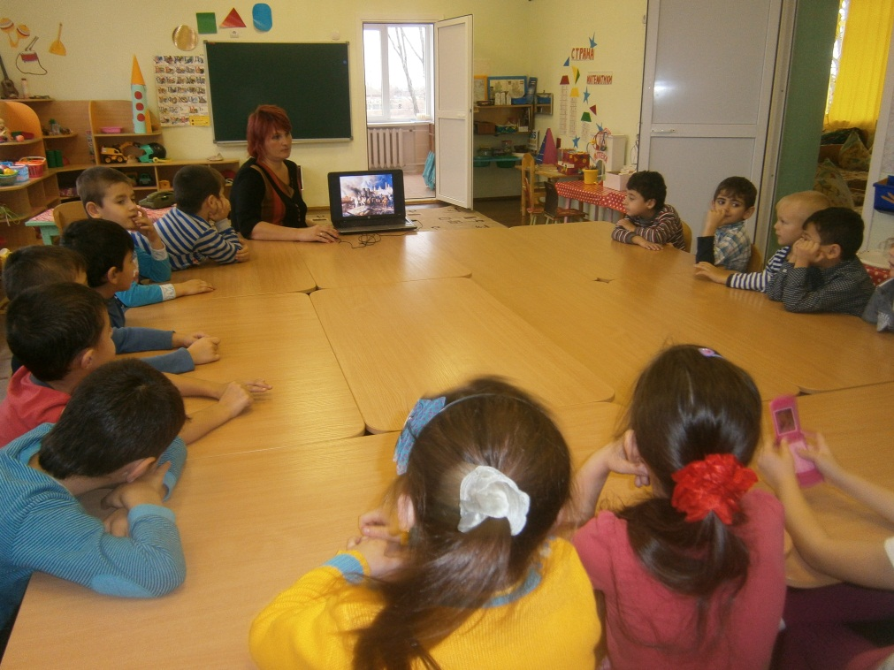
Слайд 3.
На Красной площади поставлен и памятник, на котором написано «Гражданину Минину и князю Пожарскому. Благодарная Россия».
Слайд 4.
Воспитатель: Первая республика, которую мы посетим – это республика Саха или Якутия. Воспитатель показывает на карте. Как называют человека, живущего в Якутии?
Слайд 5.
Воспитатель: Я приветствую вас в самой холодной российской республике – Якутии. Ведь половина территории Якутии находится за Северным полярным кругом. Якутия — самая большая административно-территориальная единица в мире: она равна по площади пяти с половиной Франциям. Это герб и флаг Якутии.
Слайд 6.
Воспитатель: Здесь живут люди разных национальностей – русские, эвенки, якуты.
Главный город – Якутск.
Слайд 7.
Воспитатель: Традиционное жилище якутов – чум.
Слайд 8.
Воспитатель: Дети-якуты любят кататься на оленях, лепить фигурки из снега и играть в разные подвижные игры, чтобы не замёрзнуть.
Слайд 9.

Воспитатель: Давайте поиграем в якутскую народную игру «Ловля оленей».
Ход игры.
Играющие делятся на 2 группы. Одни – олени, другие – пастухи. Пастухи берутся за руки и стоят полукругом, лицом к оленям. Олени бегают по очерченной площадке. По сигналу: «Лови! » пастухи стараются поймать оленей и замкнуть круг.
Воспитатель: Я предлагаю отправиться к самому глубокому озеру в мире – озеру Байкал. Вдоль него расположилась ещё одна республика России – это Бурятия. Как называют народ, живущий на этой земле?
Слайд 10.
Воспитатель: Добро пожаловать в одну из самых красивых республик – Бурятию. Перед нами – горы Прибайкалья, красивые леса и известное во всём мире озеро Байкал.
Слайд 11.
Воспитатель: Это герб и флаг республики.
Слайд 12.
Воспитатель: Столица Бурятии – город Улан-Удэ.
Слайд 13
Воспитатель: Традиционное жилище – бурятская юрта.
Воспитатель: А мы продолжаем наше путешествие и отправляемся в город Казань – столицу республики Татарстан. А чтобы быть вежливыми гостями, нужно подготовиться. Как называют людей, живущих в Татарстане? На каком языке говорят татары? Чьи песни поют?
Слайд 14.
Воспитатель: Добро пожаловать в Казань – столицу республики Татарстан!
Слайд 15.
Воспитатель: Это герб и флаг Татарстана.
Слайд 16.
Воспитатель: В Республике Татарстан проживают представители 115 национальностей.
Слайд 17.
Воспитатель: В Татарстане празднуют такой праздник – Сабантуй, на котором традиционно готовят много сладостей и угощают ими гостей.
Слайд 18.
Воспитатель: И для вас – гостей Татарстана – это угощение. Называется оно – чак -чак.
Воспитатель: Ребята, сегодня путешествие по России заканчивается, но оно будет продолжаться всю вашу жизнь. Ведь вы будете узнавать о нашей России всё больше и больше.
Ребёнок 1:
Российский край, моя земля,
Родимые просторы!
У нас и реки, и поля,
Моря, леса и горы.
Ребёнок 2:
Народы – как одна семья,
Хотя язык их разный.
Все – дочери и сыновья
Своей страны прекрасной.
Ребёнок 3:
И Родина у всех одна.
Привет тебе и слава,
Непобедимая страна,
Российская держава!
Воспитатель: Есть такая пословица: «Пока мы едины - мы непобедимы!».
Практическая работа «Народное единство»
Раскладывает на столе большой лист бумаги с нарисованным контуром территории России. Затем красит гуашью детям ладошки.

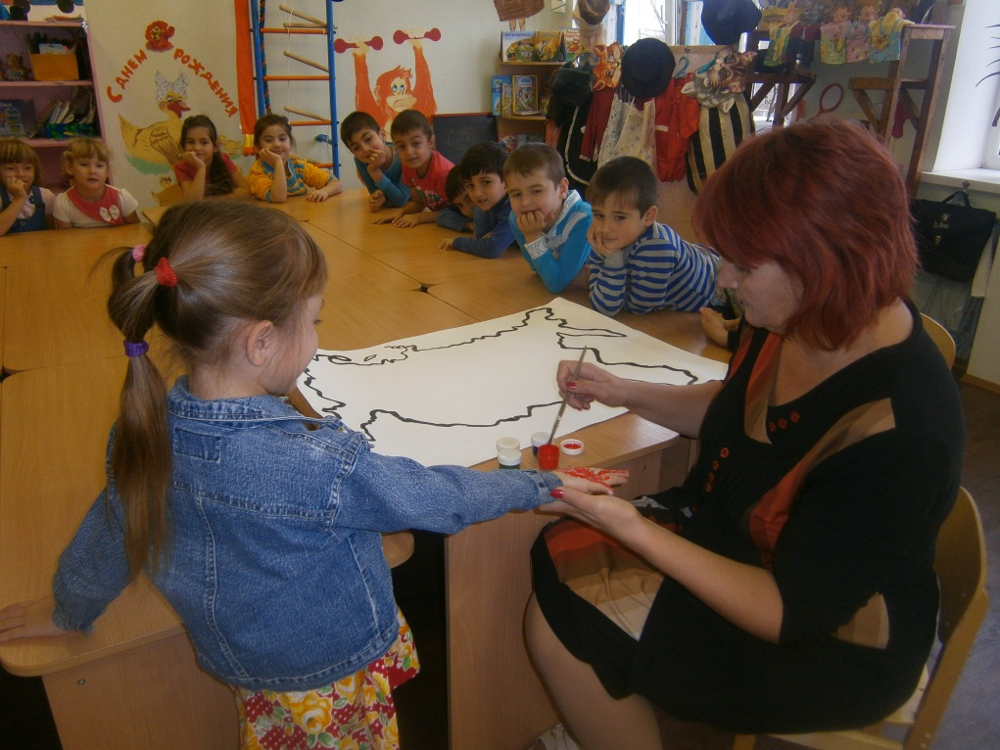
Дети ставят отпечаток на карте.

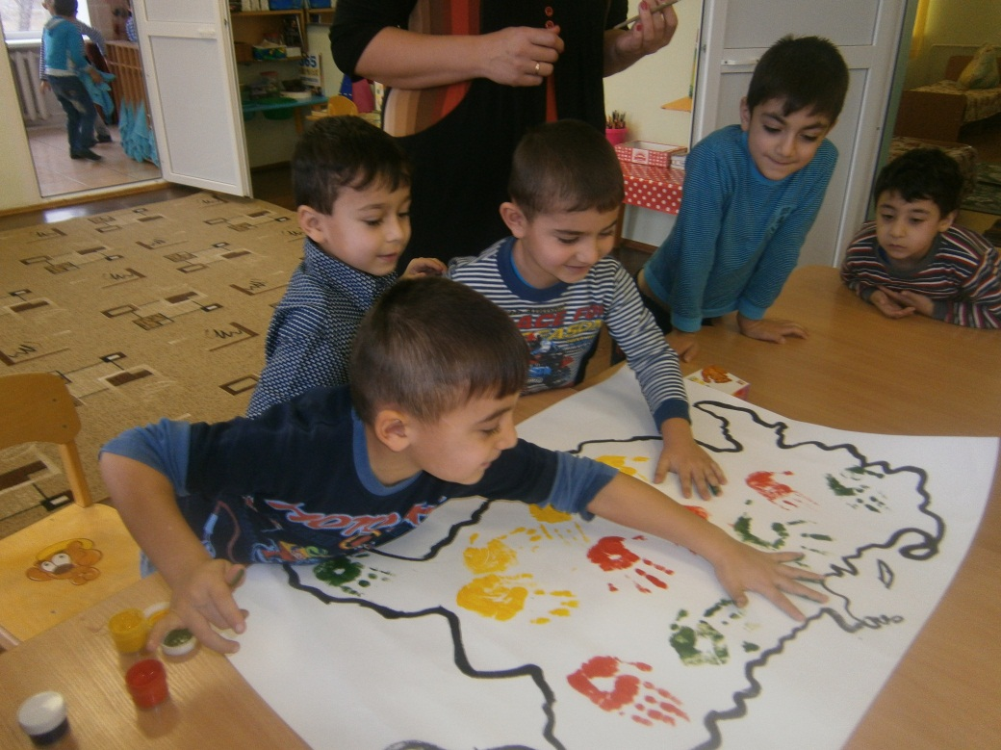
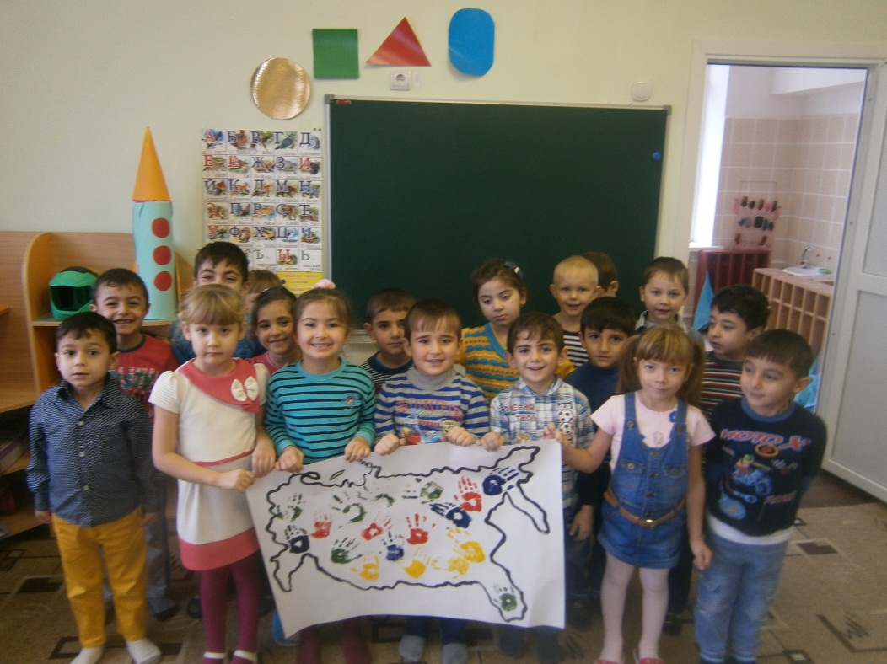
Воспитатель: А теперь давайте возьмёмся за руки и ещё раз повторим пословицу.
Все: Пока мы едины – мы непобедимы!
Слайд 19.

Беседа (с показом презентации):
«Исконно русские символы России»
Воспитатель: Ребята, все вы знаете символы нашей страны, которые являются государственными. Но есть еще другие символы, которые отражают традиции русских людей, их быт, природу. Об этих символах мы сегодня с вами поговорим.
Слайд 1 – береза.
Берёза любимое дерево всех русских людей. Стройную, кудрявую, белоствольную, её всегда сравнивали на Руси с нежной и красивой девушкой-невестой. Ей посвящали свои лучшие произведения поэты и художники. Мила берёзка каждому русскому сердцу! Люди испокон века слагали про березу пословицы, песни, загадки, водили вокруг нее хороводы.
Слайд 2 – матрешка.
Матрёшка (названа в честь старинного русского имени Матрёна) — это русская деревянная игрушка в виде расписной куклы, внутри которой находятся подобные ей куклы меньшего размера. Матрешка покорила сердца любителей народных сувениров по всему миру. Она - хранительница исконной русской культуры. Она драгоценный сувенир для туристов - памятная кукла. Первая матрёшка - круглолицая и полненькая веселая девушка в косынке и русском народном платье появилась на свет в начале 1890-х годов. Выточил первую русскую матрёшку токарь-игрушечник Василий Звёздочкин.
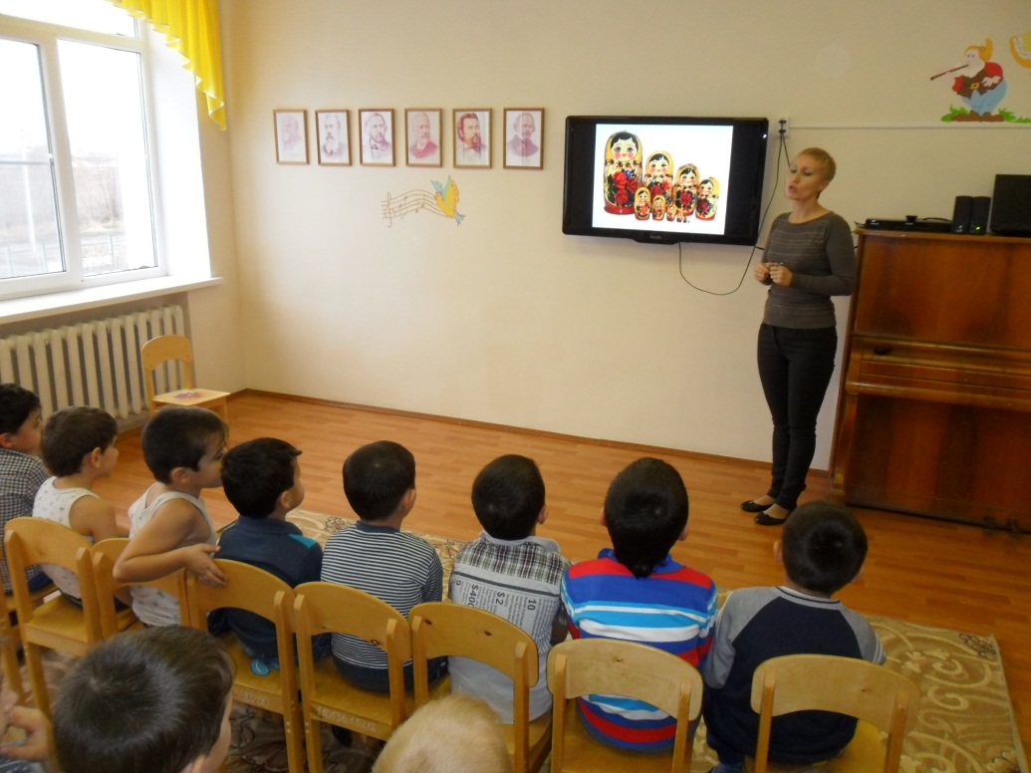
Слайд 3 – балалайка.
Балалайка – это музыкальный инструмент, который придумал и сделал русский народ. Балалайку делают из дерева. Балалайка похожа на треугольник. На балалайке три струны. Чтобы на ней играть, нужно ударять указательным пальцем по всем струнам.
Слайд 4 – самовар.
Самовар является символом русского быта. Самовар — это устройство для кипячения воды и приготовления чая. Название произошло от слов "Сам варит". Самовар – исконно русское изобретение. Первые самовар появился в 1778 году в городе Тула. Самовар – является символом семейного очага, уюта, дружеского общения. Во все времена он занимал почетное место в любом доме. Он был непременным атрибутом помещичьих усадьб, домов мещан и рабочих. И уж конечно не обходилась без самовара ни одна крестьянская изба.
Слайд 5 – кокошник.
Кокошник - старинный русский головной убор, богатое украшение в виде гребня (опахала или округлого щита) вокруг головы, символ национального традиционного костюма. Кокошник украшали золотым шитьем, бисером, жемчугом. Кокошники были разными по форме, размеру и цвету. Кокошники бережно хранили в семье и передавали по наследству. Надевали кокошники только на праздники. В современной культуре кокошник является обязательным атрибутом новогоднего костюма Снегурочки.
Слайд 6 – тройка.
Катание на тройке - это исконно русская забава, не имеющая аналогов ни в одной стране мира. Иностранец, впервые приехавший в Россию и увидевший русскую тройку буквально замирал в изумлении. И было от чего! На его родине не существовало упряжки, равной по быстроте и красоте русской тройки. Русская Тройка полюбилась и быстро стала любимым образом писателей, поэтов, художников, и музыкантов. Конная упряжка превратилась в символ народного духа!
Слайд 7 – шкатулка.
Ещё один символ России умеет хранить чужие секреты. Шкатулка – это небольшой ящик для мелких, драгоценных вещей. Изготавливают их из дерева, металла, пластмассы, из кости, и камня. Для придания красивого вида их часто покрывают кожей, дорогой тканью, драгоценными камнями, покрывают резьбой, чеканкой. Шкатулка практически всегда хранила в себе тайну. Для того чтобы уберечь содержимое от посторонних глаз или, от кражи, шкатулки снабжались замками с секретами. В древней Руси в каждом доме была шкатулка, ларец или сундучок, где хранили драгоценности, памятные мелочи или сувениры.
Слайд 8 – платок.
Платок – кусок ткани, квадратной формы, надеваемый на голову женщинам или набрасываемый на плечи. Православная традиция всегда требовала, чтобы платок обязательно покрывал голову женщины, когда она появлялась на людях.
Платок - важная часть культурного и исторического наследия. Русский платок признан во всем мире как произведение народного искусства, благодаря кропотливому труду талантливых российских художников и мастеров по ткацкому и красильному делу. Изящный, яркий, разноцветный платок согревал и украшал женщин всех сословий, от крестьянки до царицы.
Слайд 9 – валенки.
Валенки – исконно русская обувь. Родиной валенок считают город Мышкин Ярославской губернии, умельцы которого стали первыми валять валенки целиком, и с голенищем. Испокон веков валенки были весьма дорогим удовольствием. Если в доме была одна пара валенок на всех – тогда их носили по старшинству. А семью, в которой валяную обувь носили все домочадцы, считали зажиточной. Валенки были замечательным подарком, к ним относились с большой аккуратностью, чтобы сберечь для следующего поколения. Без валенок наши предки не мыслили праздничные гуляния, ярмарки, во время которых всегда стояла настоящая русская зима и трескучий мороз! С радостью носили валяную обувь и цари и царицы и простые люди. Спасали валенки от лютых морозов и нашу армию во времена отечественных войн.
Слайд 10 – лапти.
Лапти – самая древняя обувь, плетенная из древесного лыка и привязывавшаяся к ноге шнурками – оборами. В России в лапти обувались только деревенские жители, то есть крестьяне. Плели лапти из коры многих лиственных деревьев: липы, березы, вяза, дуба, ракиты. Самыми прочными и мягкими считались лыковые лапти, изготовленные из липового лыка. Плетением лаптей на Руси мужчины занимались зимой, когда они не были заняты на других работах. Лаптей нужно было сплести за зиму много, так как лапти были не прочными. Ноги в лаптях не замерзали и не промокали. Летом же в них было легко и не жарко.

Конспект НОД
по художественно-эстетическому развитию
для детей подготовительной группы
Тема: «Символы родной страны
все ребята знать должны!»
Автор: музыкальный руководитель Репницкая Н.В.
Цель: создание условий (на основе музыкального материала) для формирования нравственно-патриотических чувств.
Задачи:
- Формировать интерес к народным символам и традициям;
- Расширять кругозор детей;
- Приобщать детей к русской культуре через музыкально-игровую деятельность;
- Формировать коммуникативные качества;

Ход:
Дети входят в зал и становятся в круг.
М.Р.:
Собрались все дети в круг.
Я - твой друг и ты - мой друг!
Дружно за руки возьмёмся
И друг другу улыбнёмся.
Мы по кругу пойдём.
Вместе песенку споем!
Песенка-приветствие «Здравствуйте» М.Ю. Картушиной
М.Р.: Я предлагаю вам отправиться в одну страну, но вот в какую, не скажу – догадайтесь сами. А поможет вам в этом музыка.
Звучит «Гимн Российской Федерации» (фрагмент)
М.Р.: В какой стране мы сейчас находимся?
Дети: В России.
М.Р.: А как вы это поняли?
Дети: Звучал гимн нашей страны.
М.Р.: Верно. Гимн – один из символов нашей Родины. А какие государственные символы Российской Федерации еще вы знаете?
Дети: Герб, флаг.
М.Р.: А давайте исполним танец с флажками!
Музыкально-ритмическая композиция с флажками.
Муз. сопровождение «Марш-парад» В. Сорокина

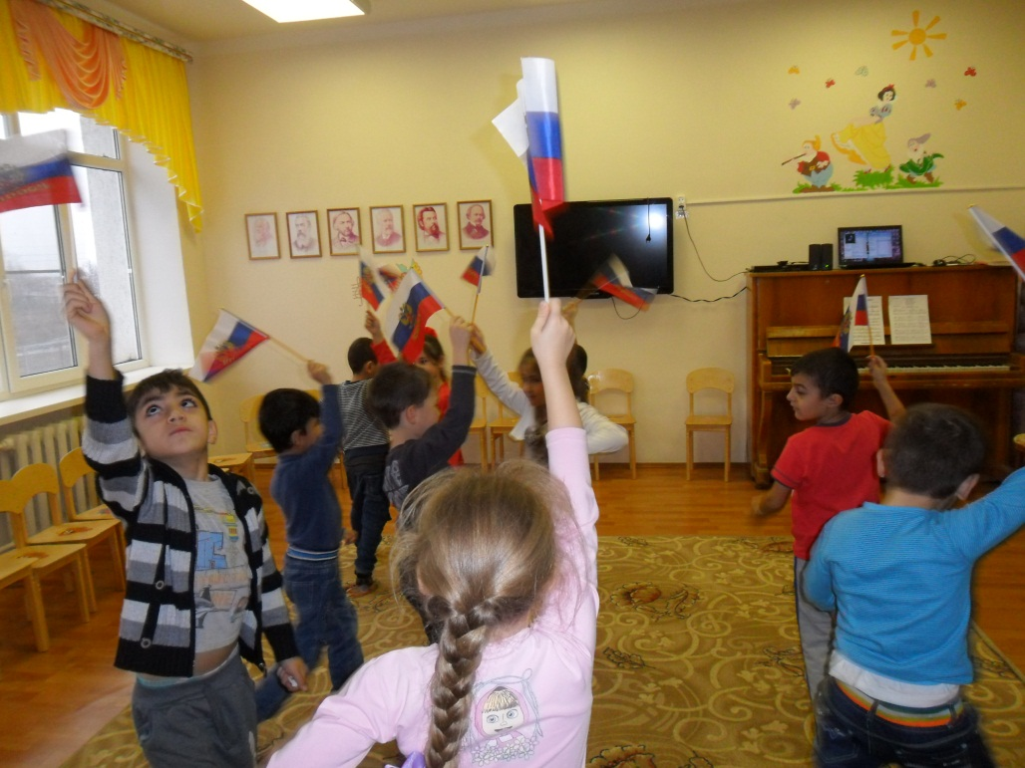
М.Р.: Герб, гимн и флаг – это государственные символы Российской Федерации. А еще в нашей стране есть исконно русские символы, которые отражают нашу культуру, традиции, промыслы, красоту природы.
М.Р.: Отгадайте первый символ нашей Родины.
Ствол белеет,
Шапочка зеленеет,
Стоит в белой одёжке,
Свесив серёжки. (Берёза)
- Берёза - любимое дерево всех русских людей. Стройную, кудрявую, белоствольную, её всегда сравнивали на Руси с нежной и красивой девушкой-невестой. Ей посвящали свои лучшие произведения поэты и художники. Люди испокон века слагали про березу пословицы, песни, загадки, водили вокруг нее хороводы. Заведем вокруг березки хоровод?
Хоровод «Во поле береза стояла» Р.Н.П.
М.Р.: Чтобы вспомнить следующий Символ России, нужно тоже отгадать загадку:
Алый шёлковый платочек,
Яркий сарафан в цветочек,
Упирается рука
В деревянные бока.
А внутри секреты есть:
Может – три, а может, шесть.
Разрумянилась немножко.
Это русская ……… (Матрёшка)
- Давайте с вами все превратимся в матрешек! Раз, два, покружись – все в матрешек превратись!
Ритмическая игра «Матрешки»
Хлопают в ладошки
Дружные матрешки. (Ритмично хлопают в ладоши)
На ногах сапожки, (Руки на пояс, поочередно выставляют ногу на пятку вперед)
Топают матрешки. (Ритмично топают ногами)
Влево, вправо наклонись, (Наклоны корпуса влево – вправо)
Всем знакомым поклонись. (Поклон)
Девчонки озорные,
Матрешки расписные. (Выполняют «пружинку»)
В сарафанах ваших пестрых (Руки к плечам, повороты туловища направо – налево)
Вы похожи словно сестры.
М.Р.: Следующий символ России – это музыкальный инструмент.
Деревяшка, три струны,
Натянутых и тонких.
Вы узнать её должны!
Поёт ну, очень звонко.
Поскорее угадай-ка.
Что же это? – ( Балалайка)
- Правильно. А как называется человек, который играет на балалайке?
Дети: Балалаечник.
М.Р.: Давайте послушаем игру наших балалаечников.
Звучит Р.Н.П. в аккомпанементе балалайки, мальчики «играют» на бутафорских балалайках.
М.Р.: Следующий символ России, который любят и почитают на Руси с давних пор – это…
Круглый, но не шар,
Медный — не монета,
В нём пылает алый жар,
Им вода согрета.
Чай готовить он мастак,
Чайник вспомнили не даром!
Ведь зовут его в веках
Люди… (Самоваром!)
- Давайте сыграем в игру!
Игра «Самовар»
Дети образуют круг, берутся за руки, педагог становится в круг вместе с детьми. Педагог читает текст стихотворения, вместе с детьми выполняет движения.
Пыхтит на кухне самовар, (Идут по кругу в правую сторону, взявшись за руки)
Чух-чух, пых-пых.
А над ним вьется пар, (Идут по кругу в обратном направлении)
Чух-чух, пых-пых.
К самовару подойдем, (Идут маленькими шагами к центру круга)
Себе чаю мы нальем.
Вместе сядем все за стол, (Отходят назад, образуя широкий круг)
Выпьем чаю с пирогом.
М.Р.: Символом России заслуженно считается эта древняя обувь.
Их треплют, катают,
В морозы таскают,
И хоть это не сапожки,
Никогда не мерзнут ножки.
Дети: Валенки.
М.Р.: Верно. А помните историю про Андрияшку? Давайте споем!
Русская народная песня «Лапти»
М.Р.: А кто знает, на чем раньше передвигались люди?
Дети: На лошадях.
М.Р.: А кто помнит старинную русскую забаву, связанную с лошадьми?
Дети: Катание на тройках.
М.Р.: Тройка мчится, тройка скачет,
Вьется пыль из-под копыт,
Колокольчик звонко плачет,
И хохочет, и визжит.
- Давайте послушаем произведение П.И. Чайковского, которое так и называется «На тройке».
Слушание «На тройке» П.И. Чайковского
М.Р.: А кто скажет, каким головным убором в старину на Руси украшали голову девушки? (Кокошник).
Верно. Кокошник - старинный русский головной убор, богатое украшение в виде гребня (опахала или округлого щита) вокруг головы, символ национального традиционного костюма. А где сейчас можно встретить кокошник?
Дети: Кокошник является частью новогоднего костюма Снегурочки.
М.Р.: Еще один очень красивый символ России – это…
Головной убор не сложный,
Но красивый и роскошный!
Завяжи лишь в узелок
Из материи…..(Платок)
М.Р.: Давайте станем мастерами и украсим кокошник и платок красивыми узорами.
Практическая работа «Украшение платка и кокошника»
На ватмане нарисованы контуры платка и кокошника. На платке и кокошнике простым карандашом нарисован узор: цветы, листочки, завитки. Дети (по подгруппам) раскрашивают красками элементы узора платка и кокошника.
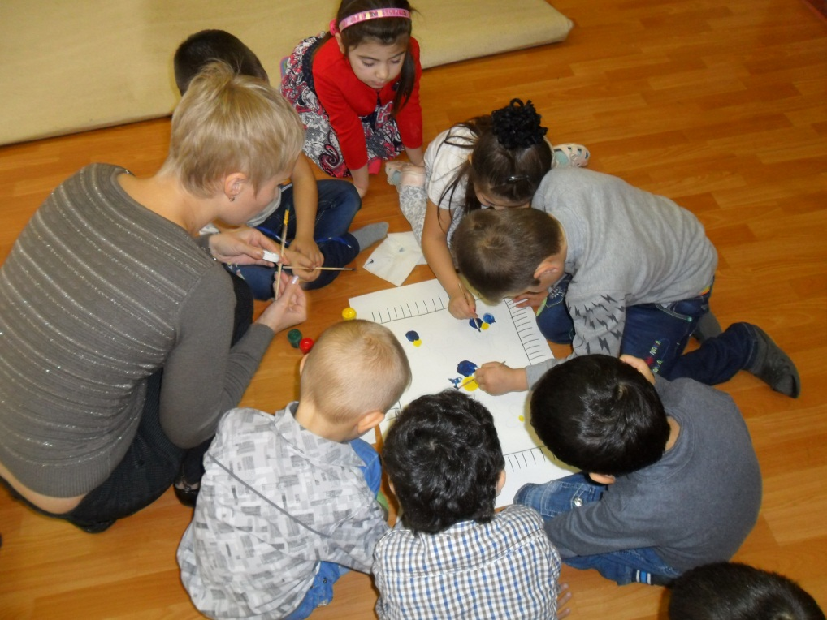

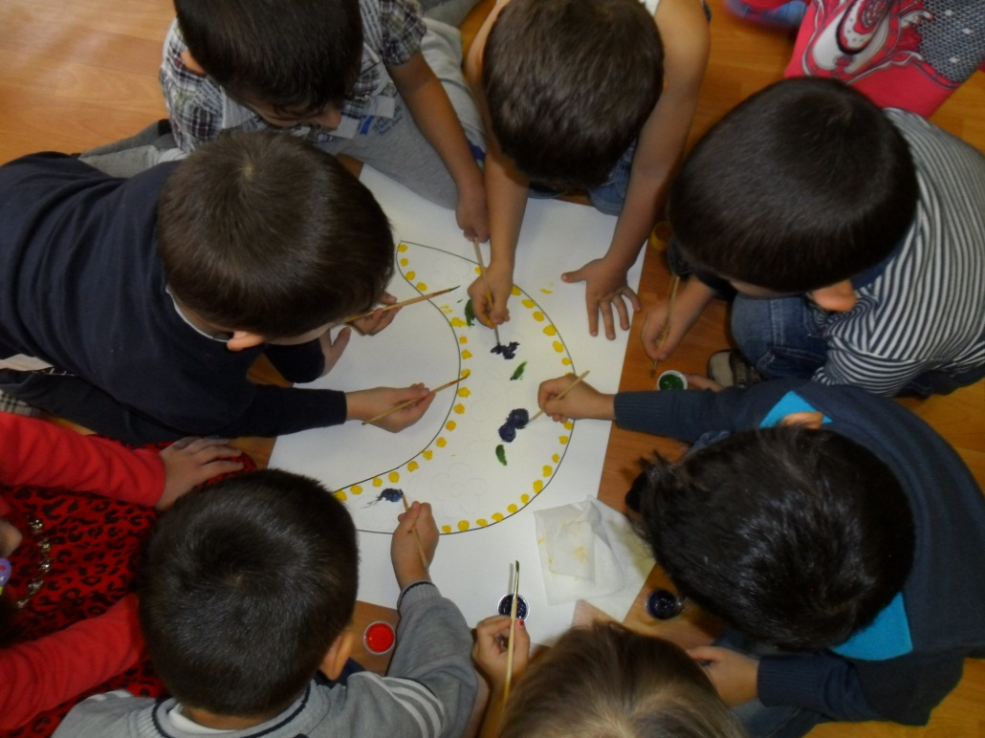
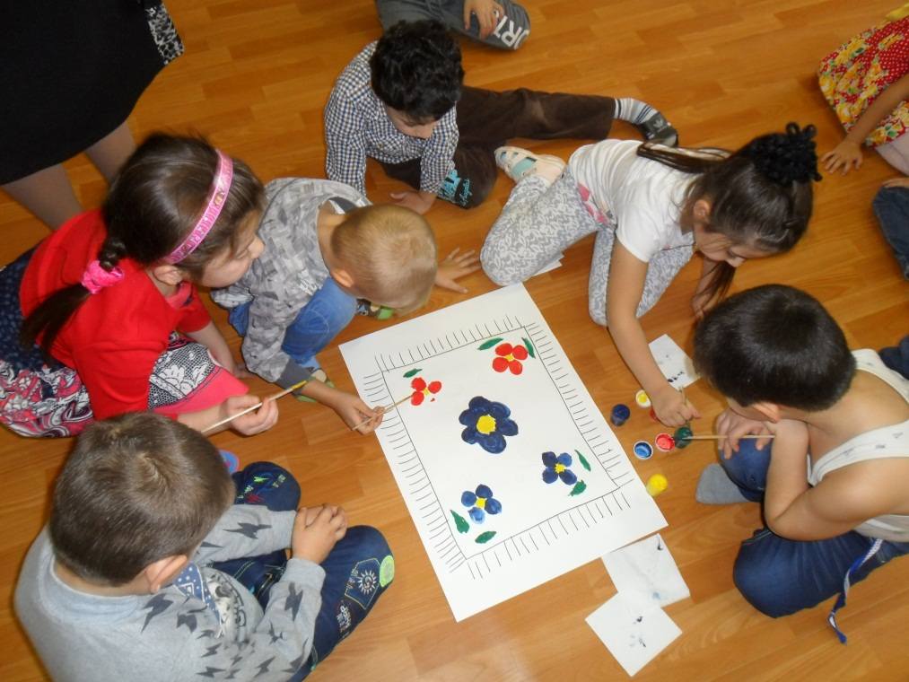
Подведение итога: анализ и обсуждение детских работ.
Прощаемся, дети уходят в группу.

Конспект НОД
по познавательному и
художественно-эстетическому развитию
в подготовительной группе
Тема: «Русская матрёшка»
Подготовила: воспитатель Цыбина Т.В.
Цель: создание условий для приобщения детей к русской народной культуре посредством углубления и расширения знаний о матрешке - символе нашей страны.
Задачи:
- обобщить и закрепить у детей знания об истории возникновения, видах и особенностях росписи русской деревянной куклы;
- развивать умение самостоятельно придумывать рисунок сарафана для матрёшки;
- формировать интерес к народному декоративно – прикладному искусству;
- формировать у детей художественный и эстетический вкус.
Материалы и оборудование: презентация, шаблоны матрешек, краски, кисточки.
Ход НОД:
Воспитатель:
Рано солнышко встаёт
И спешит скорей в обход.
Как, ребятушки, живете?
Как здоровье, как животик?
Одолела вас дремота?
Шевельнуться неохота?
Всем командую: Подъём!
На занятие пойдём?
Дети: Да!
Воспитатель: Сегодня я предлагаю вам поговорить о символе добра и благополучия каждой российской семьи. Но для начала отгадайте загадку:
Она на вид одна, большая,
Но в ней сестра сидит вторая,
А третью - во второй найдёшь.
Их друг за дружкой, разбирая,
До самой маленькой дойдёшь.
Внутри их всех - малютка, крошка.
Всё вместе - сувенир …
Дети: Матрёшка.
Слайд № 1.
Воспитатель: Да, сегодня мы поговорим о матрёшке. Посмотрите, какая она яркая и нарядная! Матрешка является символом России, но своей красотой она покорила весь мир. Туристы увозят с собой домой матрешек как память о нашей стране.
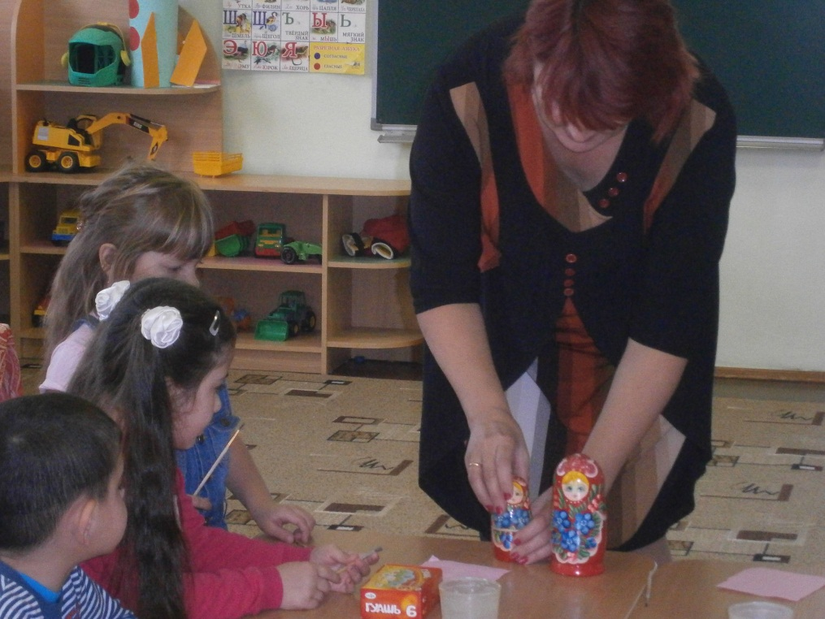
- Ребята, как в России появилась матрешка? (Ответы детей).
Слайд № 2.
- По самой распространенной из версий прообразом русской матрешки послужила фигурка японского мудреца, одного из семи богов удачи, Фукурумы – лысоватого старичка с вытянутой вверх головой от многочисленных раздумий, в руках он держит посох и свиток. Внутри фигурки пряталось две фигурки поменьше.
Слайд № 3.
- Очень понравилась эта игрушка русским мастерам. Они переодели ее в русский сарафан с передником, на голову повязали платок, нарисовали глазки и щечки. Этих куколок называли Матренами. Слово «Матрена» означало - «мать» и действительно матрёшка, напоминает нам маму многочисленного семейства.
Слайды № 4 – 8
- Сейчас матрёшки делают в различных мастерских. Сначала подбирают подходящий вид древесины. Русские умельцы заготавливали древесину для изготовления сувениров в начале весны. Первой на свет появляется самая маленькая матрешка, которая не открывается. Следом за ней – нижняя часть (донце) для следующей.
- Когда тело матрешки готово, его шкурят и грунтуют. А затем начинается процесс, который придает каждой матрешке свою индивидуальность – роспись. Сначала карандашом наносится основа рисунка. Потом намечаются контуры рта, глаз, щек. И уж затем матрешке рисуют одежду.
- Заключительный этап - сувенир покрывается слоем лака. Лак защищает изделия от влаги и пыли, а также придаёт особый блеск готовому сувениру.
Физкультминутка «Матрешки»:
Хлопают в ладошки
Дружные матрёшки. (Хлопают в ладоши)
На ногах сапожки, (Руки на пояс, поочерёдно выставляют ногу на пятку вперёд)
Топают матрёшки. (Топают ногами)
Влево, вправо наклонись, (Наклоны телом влево – вправо)
Всем знакомым поклонись. (Наклоны головой влево-вправо)
Девчонки озорные,
Матрёшки расписные.
В сарафанах ваших пёстрых (Руки к плечам, повороты туловища направо – налево)
Вы похожи словно сестры.
Ладушки, ладушки,
Весёлые матрёшки. (Хлопают в ладоши)
Воспитатель: Ребята, а как вы думаете, матрёшки все одинаковы?
- Ответы детей.
Воспитатель: Матрёшки бывают разные. Мы сейчас их рассмотрим.
Слайд 9
Воспитатель: В Сергиевом Посаде родилась на свет первая матрешка. Сергиевская кукла это всегда круглолицая девушка в платочке, завязанном узлом, узорчатой кофте, нарядном сарафане и переднике в цветочек. Ее роспись очень яркая, опирающаяся на 3-4 основных цвета – желтый, красный, синий и зеленый. Линии одежды и лица у нее обычно имеют черный контур. Она расписывается гуашью и покрывается лаком.
Слайд 10
Воспитатель: Полховский Майдан - известнейший центр по изготовлению и росписи матрёшек, расположенный на юго-западе Нижегородской области. Голова у майданской матрёшки чуть приплюснута, у плеч крутой изгиб. Такая форма придаёт матрёшке задорный, удалой вид. У матрёшек нет платка с завязанными концами, нет сарафана и фартука. Вместо этого — условный овал на двухцветном поле — верх красный или жёлтый, низ зелёный или фиолетовый. Платок на ней яркий и юбка тоже. Глаза чуть сощурены и хитро так посматривают. Самое яркое пятно - это фартук. Расцвёл на нём чудо-букет. Узоры имеют названия: «шиповник», «большая роза» и другие.
Слайд 11
Воспитатель: Семёновскую матрёшку украшает большой букет цветов, занимая почти весь фартук. Для семёновской матрёшки характерны яркие цвета, в основном жёлтый и красный. Платок обычно раскрашен в горошек. Край платка этой матрёшки тоже украшен цепочкой небольших бутонов. Платок чаще жёлтого цвета.
Слайд 12
Воспитатель: Вятская матрёшка - наиболее северная из всех российских матрёшек. Этот вид матрёшечного мастерства можно смело назвать самым сложным по части производства, ведь кроме самой росписи используется украшение ржаной соломкой. Она изображает девушку-северянку с мягкой застенчивой улыбкой. Её милое приветливое личико завораживает и притягивает.
Слайд 13
Воспитатель: Тверская матрешка. В этом регионе деревянную куклу часто изображают в виде какого-либо исторического или сказочного персонажа: царевна Несмеяна, Снегурочка, Василиса Прекрасная. Их головные уборы и наряды бывают различными, что очень привлекает детей.
Слайды 14 - 16
Воспитатель: Кроме того, матрешки бывают авторскими, не относящиеся к какому-либо виду. Дизайн таких кукол зависит от фантазии художника, их автора. Автор, как правило, лишь слегка отражает в своей игрушке русские традиции, вкладывая в нее новый смысл и сюжет. Так появляются матрешки-политики, матрешки с сюжетами из фильмов и мультиков, а также русских народных сказок. Одна кукла может рассказать целую сказку.
Слайды 17 - 18
Воспитатель: Художник Борис Краснов расписал самые большие авторские матрешки, которые стоят в ТЦ «Афимолл» в Москве. Их высота 30 метров, они расписаны под Гжель и Хохлому, городецкую роспись, на некоторых изображены русские сказки.
- А вы хотели бы придумать свою матрешку?
Дети: Да!
Воспитатель: Тогда за дело! А чтобы наши руки не устали во время работы, предлагаю сделать пальчиковую гимнастику.
Пальчиковая гимнастика «Мы – веселые матрешки»
Мы веселые матрешки, (Сжимать и разжимать пальчики в кулачок)
Разноцветные одежки:
Раз - Матрена, два - Милаша, (Разгибать пальчики поочередно)
Мила - три, четыре - Маша,
Маргарита - это пять.
Нас не трудно сосчитать!
Практическая работа. Рисование на тему: «Матрешка»
У каждого ребенка заготовка (на листе А4)– контур и лицо матрешки. Дети украшают матрешек узорами.
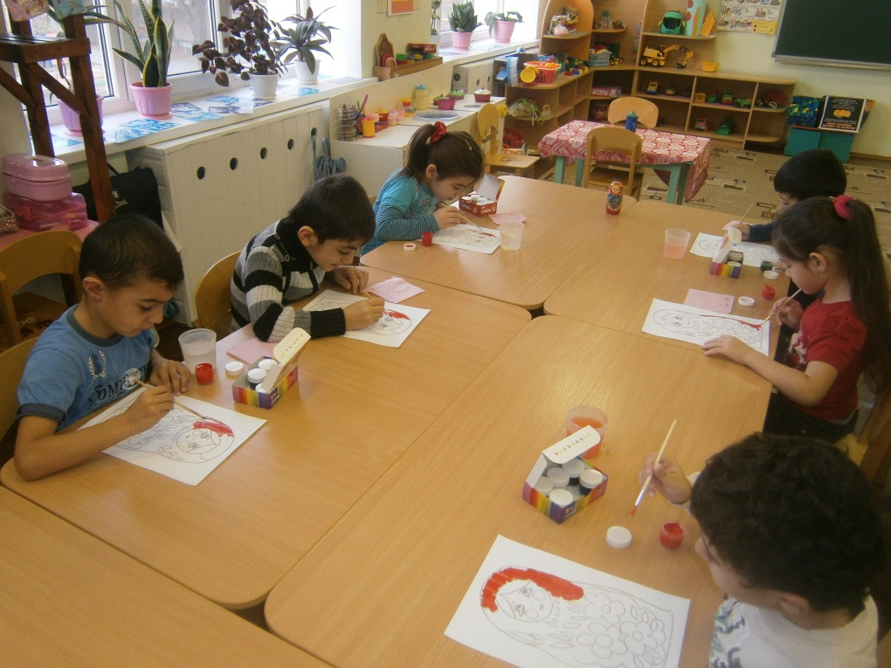
Воспитатель: Очень яркие, весёлые матрёшки получились у нас!
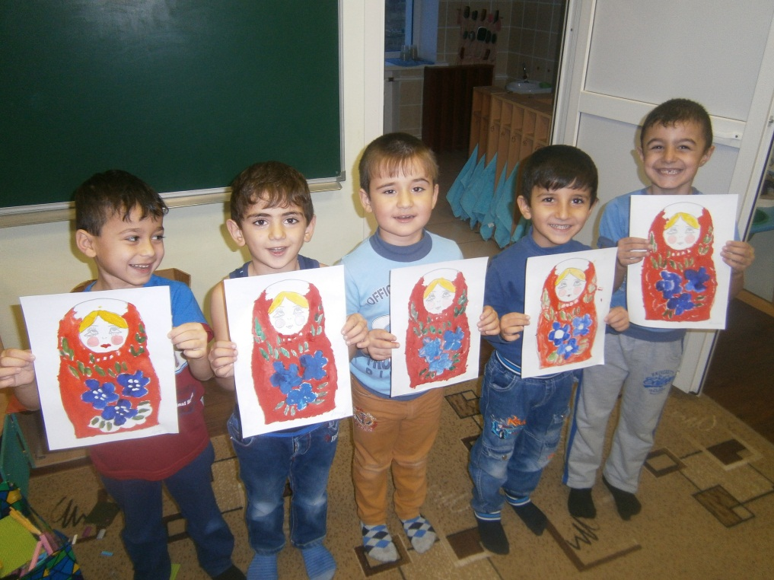
Воспитатель: Скажите, а что самое интересное для себя вы сегодня узнали о матрёшке?
- Ответы детей.
Воспитатель: Предлагаю вам сделать выставку для родителей: пусть увидят, какие вы мастера!

Конспект НОД
по художественно-эстетическому развитию
для детей подготовительной группы
Тема: «Наша Россия прекрасна!»
Автор: музыкальный руководитель Репницкая Н.В.
Цель: на основе музыкально-литературного материала создать условия для формирования у детей нравственно-патриотических чувств.
Задачи:
- формировать любовь к Родине, чувство гордости за нее;
- формировать умение восхищаться красотой родной природы;
- формировать уважительное отношение к государственным символам;
- совершенствовать умение детей выполнять танцевальные движения;
- развивать умение детей петь слаженно, легким звуком, без напряжения, эмоционально, выразительно, четко артикулируя гласные;
- формировать коммуникативные качества.
Ход:
Дети входят в музыкальный зал и становятся в круг.
Приветствие:
Здравствуй, солнце! (поднимаем одну руку вверх)
Здравствуй, небо! (поднимаем другую руку вверх)
Здравствуй, вся моя Планета! (руки в стороны, кружимся вокруг себя)
Мы проснулись очень рано, (потягиваемся)
И приветствуем тебя! (машем кистями рук над головой)
Здравствуй, матушка Россия, (правую руку прижимаем к груди)
Здравствуй, Родина моя! (делаем поклон, отводя руку от груди вниз)
М.Р.: Ребята, а что такое Родина?
Дети: Родина – это место, где мы родились, живем, растем, где нам хорошо…
Ребенок читает стихотворение «Что мы Родиной зовем?»
Что мы Родиной зовём?
Дом, где мы с тобой живём,
И берёзки, вдоль которых
Рядом с мамой мы идём.
Что мы Родиной зовём?
Поле с тонким колоском,
Наши праздники и песни,
Тёплый вечер за окном.
Что мы Родиной зовём?
Всё, что в сердце бережём,
И под небом синим-синим
Флаг России над Кремлём.
(В. Степанов)
М.Р.: А как вы думаете, от какого слова произошло слово «Родина»?
Дети: От слова «родной».
М.Р.: Правильно. А кто скажет, как называется наша Родина, наша родная страна?
Дети: Россия.
М.Р.: А столица нашей страны - город…
Дети: Москва!
М.Р.: В старину говорили: «Кто в Москве не бывал, красоты не видал». Вот мы сейчас с вами туда и отправимся.
Упражнение «Поскоки и сильный шаг». «Галоп» М. Глинки
Дети под музыку выполняют упражнение, в это время на экране появляется изображение Красной площади.
М.Р.: Куда мы с вами попали?
Дети: На Красную площадь.
М.Р.: Кремлёвские звёзды
Над нами горят,
Повсюду доходит их свет!
Хорошая Родина есть у ребят,
И лучше той Родины нет! (С. Михалков)
- Красную площадь называют сердцем Москвы. Как вы думаете, почему?
Дети: Потому что она очень красивая, а еще, потому что это самая главная площадь нашей страны.
М.Р.: Верно. А как называется главная песня нашей страны?
Дети: Гимн Российской Федерации.
М.Р.: Он звучит торжественно,
Все встают приветственно.
Песню главную страны
Уважать мы все должны!
- Давайте встанем и послушаем наш гимн.
Звучит «Гимн Российской Федерации»
Сл. С. Михалкова и Г. Эль-Регистана, муз. А. Александрова
Дети садятся на стулья.
М.Р.: О чем пелось в гимне?
Дети: О том, что Россия – наша любимая страна, о ее бескрайних просторах, о братстве народов…
М.Р.: А что вы почувствовали, когда слушали его?
Дети: Гордость за свою страну, счастье от того, что мы живем в такой замечательной стране…
М.Р.: А давайте-ка посмотрим на карту нашей страны, что там видно?
Пальчиковая гимнастика «Наша страна»
Посмотрю на карту я: вытягивают руки вперед ладонями вверх
Вот российская земля. ритмично соединяют одноименные пальцы рук
Есть леса тут и озера, загибают пальцы по очереди, начиная с большого
Горы, реки и моря.
Я люблю тебя, Россия, крепко сжимают пальцы в «замок»
Ты же Родина моя! прикладывают руки к груди

М.Р.: Посмотри, как всё красиво,
Посмотри - простор какой.
Точно мать, склонилась ива
Над заснувшею рекой.
Ветерок метнулся разом,
Облаков прорвав кольцо.
И ромашка жёлтым глазом
Смотрит солнышку в лицо.
Над Россией солнце светит,
И дожди шумят над ней.
В целом свете, в целом свете
Нет страны её родней.

Дети исполняют песню «Наша Россия прекрасна» З. Роот

Ребенок читает стихотворение «Родина»:
«Родина» - слово большое, большое!
Пусть не бывает на свете чудес,
Если сказать это слово с душою,
Глубже морей оно, выше небес!
В нем умещается ровно полмира:
Мама и папа, соседи, друзья.
Хутор родимый, родная квартира,
Бабушка, садик, котенок … и я.

Дети поют песню «Край, в котором ты живешь».
Сл. Ю. Энтина, муз. Г. Гладкова
М.Р.: Белый цвет – березка,
Синий неба цвет,
Красная полоска –
Солнечный рассвет.
- Вы догадались, о чем я говорила сейчас?

Дети: О флаге нашей страны.

М.Р.: Молодцы! У меня ленточки разных цветов. Я предлагаю вам сейчас потанцевать с ними. Выберите ленты цветов Российского флага. А теперь давайте танцевать!

«Танец с лентами».
Муз. сопровождение - песня «О, моя Россия, как ты красива».

М.Р.: Ребята, вы знаете, что в нашей стране проживает много разных национальностей и народов. Какие из них вы знаете?
Дети: Русские, татары, армяне, турки, украинцы, грузины, белорусы, калмыки, якуты, буряты…

М.Р.: Вот как нас много!

Я, ты, он, она,
Вместе – целая страна,
Вместе – дружная семья
В слове «мы» – сто тысяч «я»!
Большеглазых, озорных,
Чёрных, белых и льняных,
Грустных и весёлых,
В городах и сёлах.
(Р. Рождественский)

- А как вы думаете, если люди перессорятся между собой, хорошо нам будет жить в такой стране?

Дети: Нет!

М.Р.: Правильно, поэтому мы все должны дружить и этой дружбой дорожить! Я предлагаю вам всем вместе сделать большой хоровод дружбы.

Практическая работа «Хоровод дружбы»

На столе ватман, на котором наклеен круг, состоящий из 3-х цветов: белый, синий, красный, символизирующий Россию. Дети берут фигурки людей разных национальностей и наклеивают их вокруг триколора.

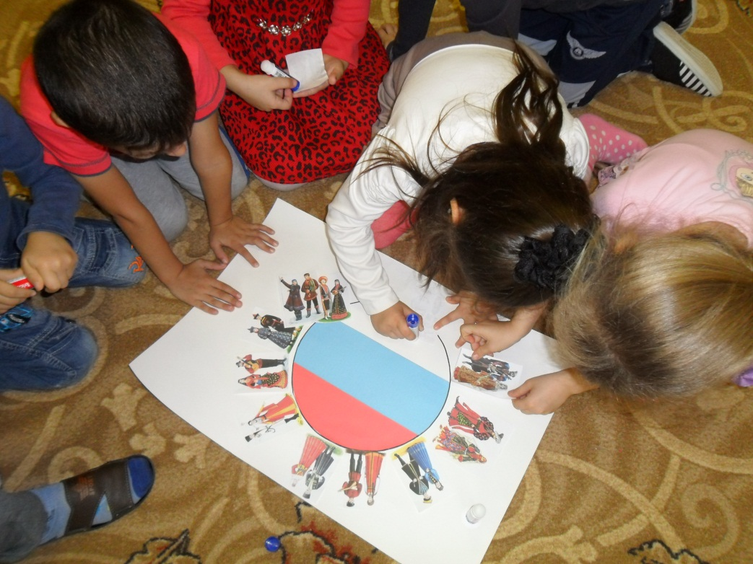

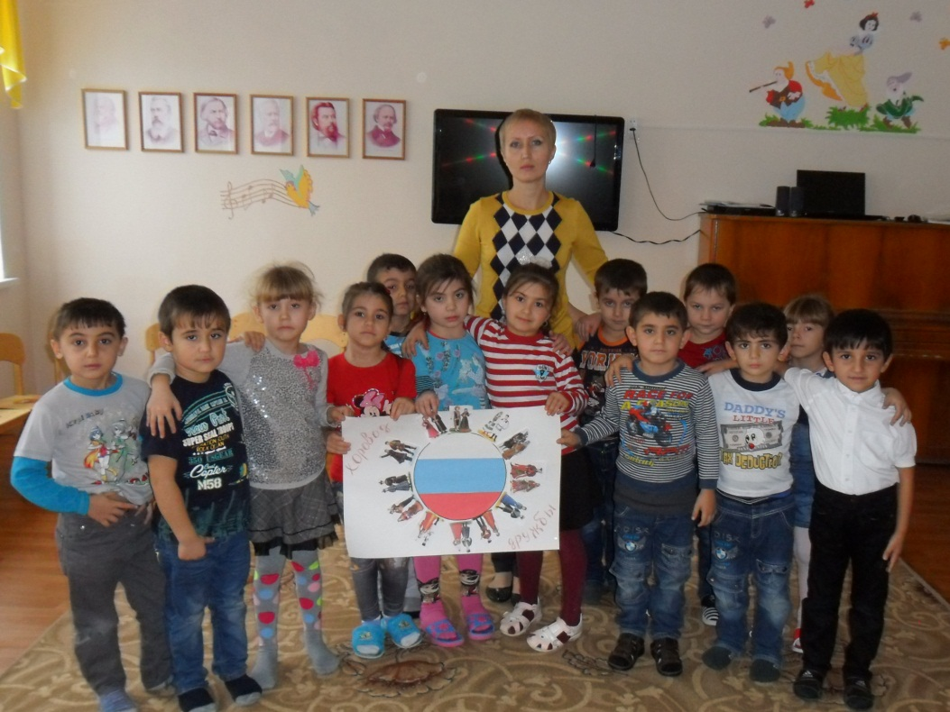

М.Р.: А на прощанье хочу вам пожелать:
Давайте дружить, давайте любить,
Давайте друг другу улыбки дарить.
Добром за добро не стесняться платить,
И в гости почаще друг к другу ходить.
Давайте смеяться, давайте играть,
Давайте друг другу во всем доверять.
Мы будем дружить как большая семья,
И станет счастливой планета Земля!

- До свидания, друзья!

Выставки детских работ:

«Народное единство»
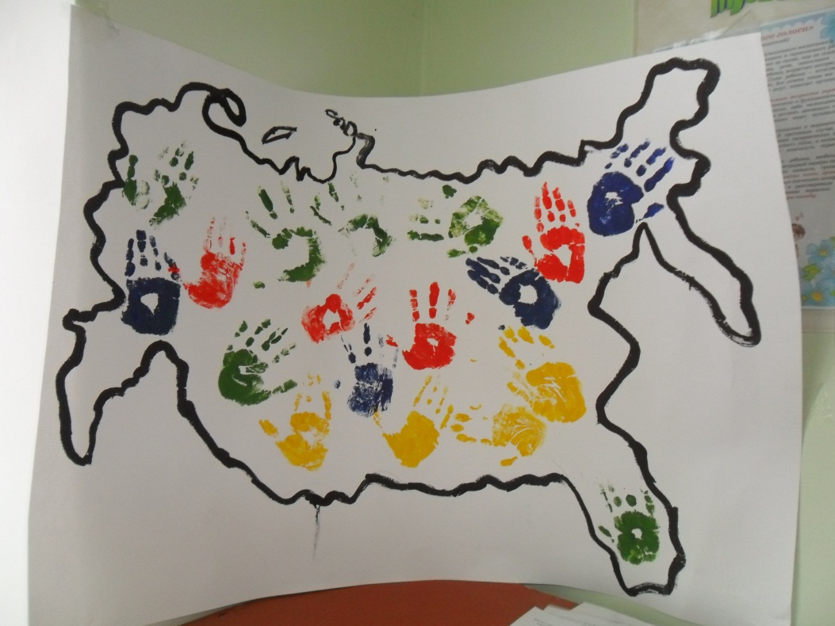

«Платок и кокошник»
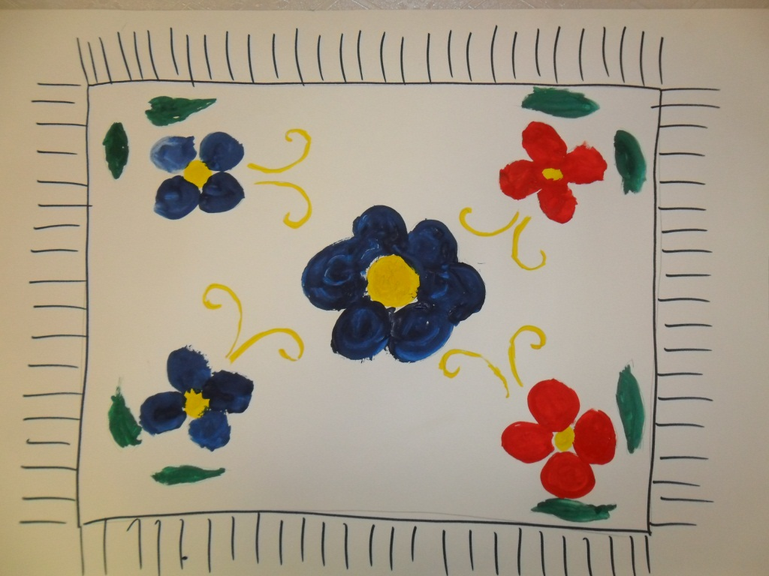

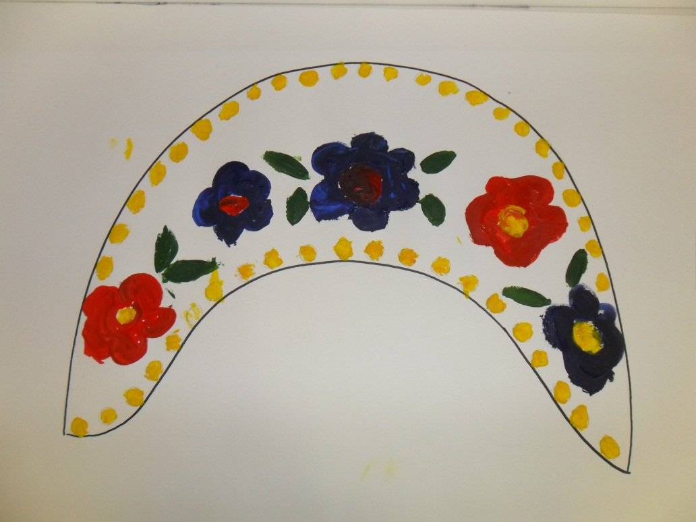

«Русская матрешка»
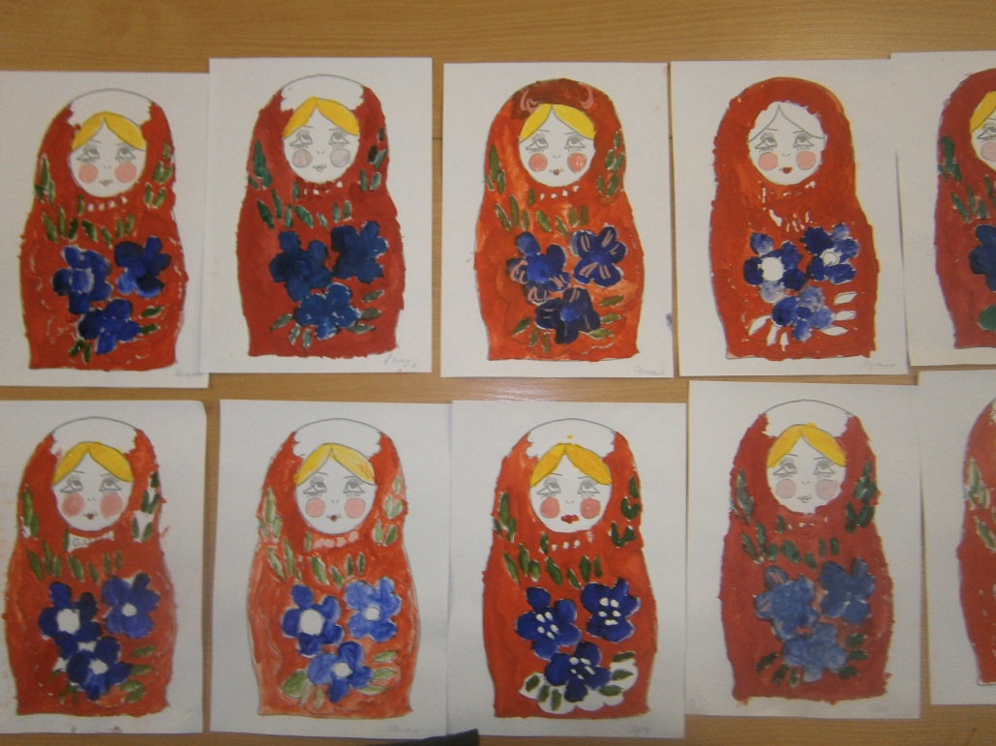

«Хоровод дружбы»
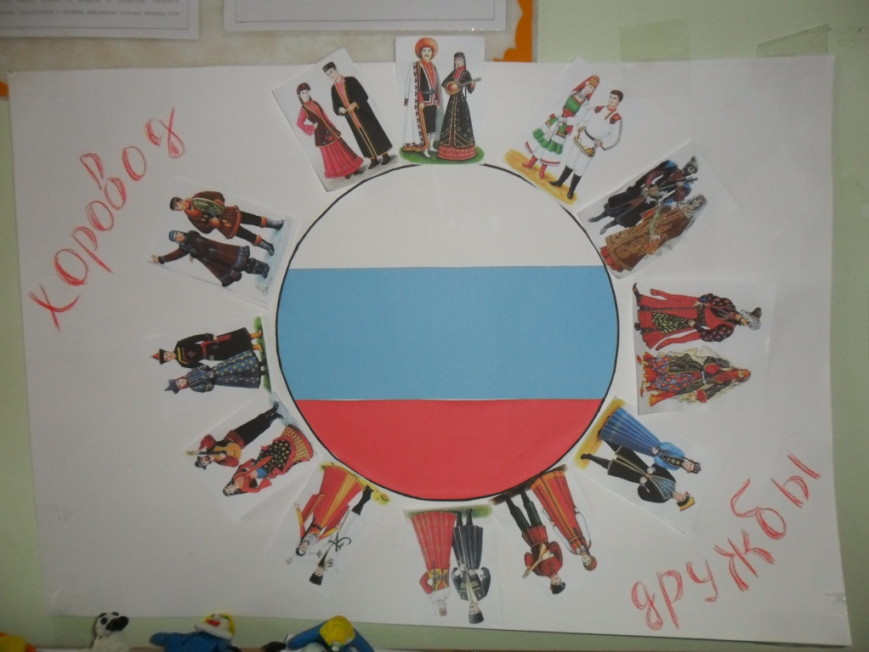

Музыкально-литературная композиция
для детей подготовительной группы
(итоговое мероприятие)
Тема: «Наша Родина-Россия»

Составила: музыкальный руководитель Репницкая Н.В.

Цель: на основе музыкально-литературного материала создать условия для формирования у детей патриотических чувств.

Задачи:
- способствовать формированию положительного эстетического восприятия Государственных символов нашей страны;
- способствовать формированию эстетического вкуса и культуры слушания музыки;
- способствовать формированию чувства любви к Родине, родному краю, гордости за свою страну;
- способствовать формированию толерантного отношения к другим народам.

Материалы и пособия: презентация «Российская символика», фонограмма Государственного гимна РФ.

Центральная стена зала украшена работами детей.

Ход:

1 ведущий: Ребята, сегодня мы поговорим о нашей Родине. Наша Родина - большая и очень красивая страна, у неё славная история, которой мы должны гордиться. На территории нашей страны проживает более 100 национальностей и народностей.

- А как называется страна, в которой мы живём? (Россия).

- Страна наша называется Россия, а все люди, живущие в ней… (Россияне.)

- А столица нашей страны – город …(Москва.)

Слайд 1

Дети читают стихотворение «Россия» С. Васильева

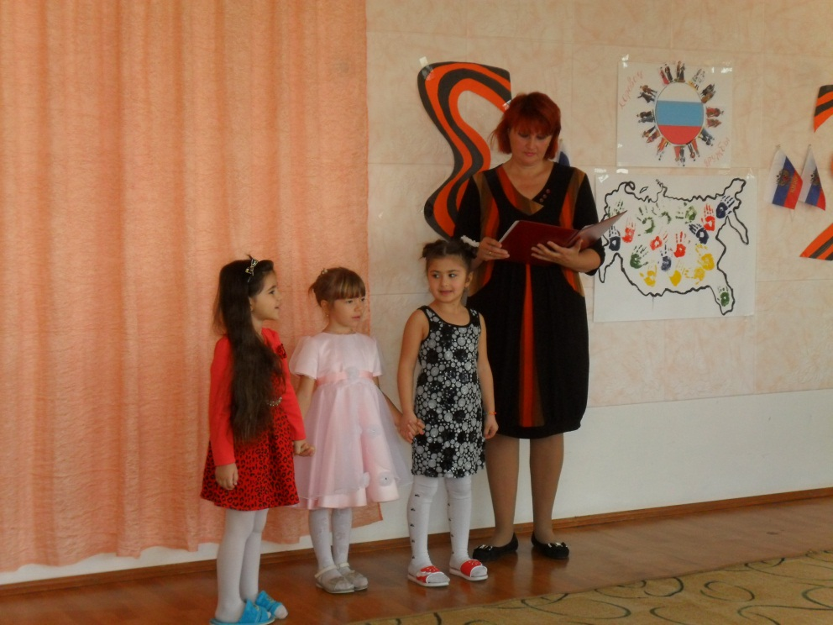

1 ребенок:
Россия – как из песни слово.
Берёзок юная листва.
Кругом леса, поля и реки.
Раздолье, русская душа.
2 ребенок:
Люблю тебя, моя Россия,
За ясный свет твоих очей,
За ум, за подвиги святые,
За голос звонкий, как ручей.
3 ребенок:
Люблю, всем сердцем понимаю
Степей таинственную грусть.
Люблю всё то, что называют
Одним широким словом – Русь.

Песня «Наша Россия прекрасна» З. Роот

2 ведущий: Для того, чтобы люди в стране могли работать, отдыхать, учиться, нужны законы. Главный закон, регулирующий жизнь государства, права и обязанности граждан – это Конституция Российской Федерации. День принятия Конституции (12 декабря) является государственным праздником.

Как все государства в мире, Россия имеет свои государственные символы: флаг, герб, гимн.

Слайд 2

- Что это? (Флаг нашей страны.)

- Как вы думаете, зачем нужен стране и всем нам флаг? (Чтобы объединять нас.)

1 ведущий: Государственный флаг – один из важнейших атрибутов государства, символ государственной и национальной независимости. Кто назовет цвета Российского флага? (Дети отвечают).
- Во все времена цвету придавали особый смысл.
Белый означает мир, чистоту совести, благородство.
Синий – небо, веру, духовность.
Красный – огонь, отвагу, героизм.
Давайте послушаем стихотворение о Российском флаге.
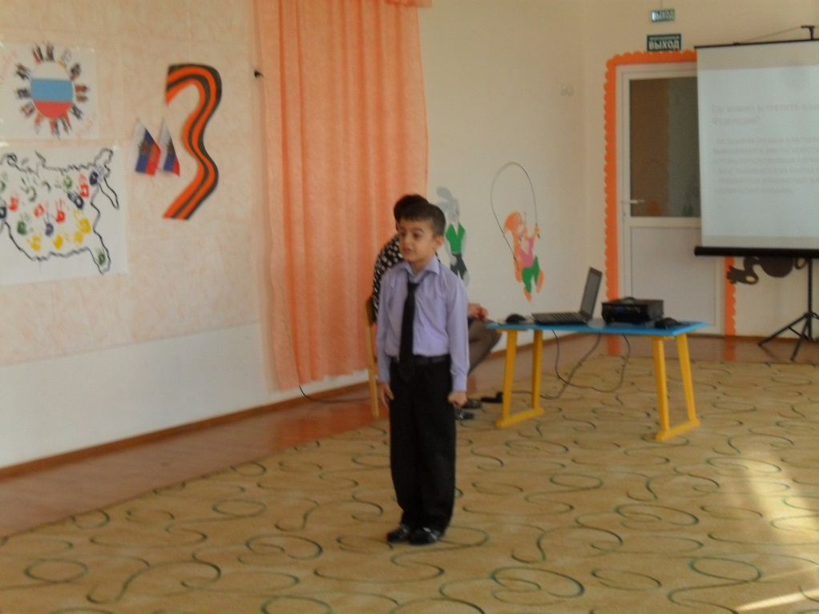
Стихотворение «Наш трёхцветный флаг» И.Г. Смирнова
(читает ребенок)

Белый – облако большое,

Синий – небо голубое,

Красный – солнышка восход,

Новый день Россию ждёт.

Символ мира, чистоты –

Это флаг моей страны.

2 ведущий: Очень важно не перепутать порядок цветов флага: вверху – белый, в середине – синий, внизу – красный. А если случайно кто-то перевернёт полотнище, то получится флаг другого государства, Сербии. Потому надо быть очень внимательным. Нашему бело-сине-красному флагу более трёхсот лет.
А 22 августа – праздник – День государственного флага Российской Федерации.

- Давайте исполним танец с флажками.

Музыкально-ритмическая композиция с флажками.
«Марш-парад» В. Сорокина

1 ведущий: А знаете ли вы, ребята, где можно встретить государственный флаг России? Слайд 3

Слайды 4-14

Дети: он поднят на зданиях органов власти нашей страны, его вывешивают в дни государственных праздников и по другим торжественным случаям, флаг развивается на мачтах российских кораблей. Трёхцветное изображение флага изображено на самолётах и космических кораблях.

Исполняется песня «Флаг России» сл. В.А. Смирнова, муз. И.Г. Смирновой

2 ведущий: Второй символ государства – это герб.

Слайд 15

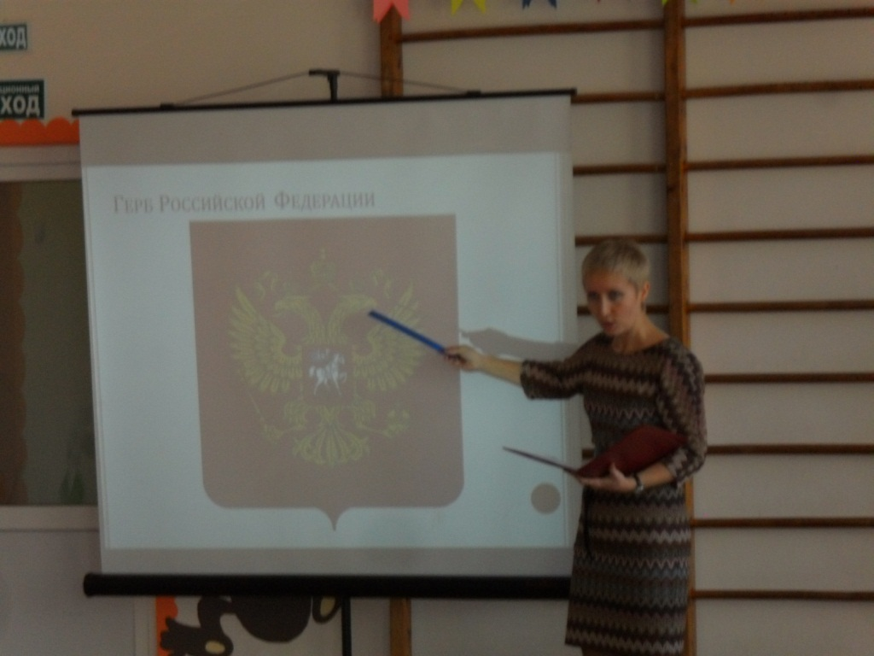

Герб – отличительный знак, официальная эмблема государства.
А знаете ли вы, что изображено на гербе Российской Федерации? (Ответы детей).
- Молодцы. Двуглавый орёл является символом России уже более пятисот лет. Он символизировал и русского царя, и русское государство в целом. А Святой Георгий считался покровителем воинов и землепашцев. Итак, подведем итог. (Ведущий показывает детали герба и комментирует.)
Мы видим на фоне щита красного цвета изображён золотой двуглавый орёл. Правой лапой он сжимает скипетр. В его левой лапе – держава. Над головами орла – корона. Скипетр – это жезл, украшенный затейливой резьбой, золотом и драгоценными камнями. Держава представляет собой золотой шар с крестом наверху. В давние времена короны, скипетр и держава служили знаками царской власти. Сегодня они напоминают нам об историческом прошлом нашей Родины и символизируют единство Российской Федерации и независимость её от других государств. Крылья орла похожи на солнечные лучи, а сама золотая птица – на солнце. На груди орла помещено изображение всадника на фоне красного щита. Это – Святой Георгий Победоносец. Он на серебряном коне, за его плечами развевается синий плащ. В правой руке у него серебряное копьё, которое помогло победить дракона. Чёрный дракон – это символ зла. Он повержен героем. Верный конь воина топчет дракона копытами.
Герб России символизирует красоту и справедливость, победу добра над злом.

Ребёнок читает стихотворение «Герб России»:

Герб страны – орёл двуглавый
Гордо крылья распустил,
Держит скипетр и державу,
Он Россию сохранил.
На груди орла – щит красный,
Дорог всем: тебе и мне.
Скачет юноша прекрасный
На серебряном коне.
Развевается плащ синий,
И копьё в руке блестит.
Побеждает всадник сильный,
Злой дракон у ног лежит.
Подтверждает герб старинный
Независимость страны.
Для народов всей России
Наши символы важны.

1 ведущий: Скажите, а где можно встретить изображение герба? Слайд 16
Слайды 17-23

Дети: на знамёнах, печатях, денежных знаках, почтовых марках, открытках, значках, на паспорте гражданина России, на свидетельстве о рождении, аттестате об окончании школы, на правительственных наградах, официальных документах.

2 ведущий: А сейчас мы поговорим о торжественной песне государства, о гимне. Музыка гимна неторопливая и величавая. А в словах текста отражается любовь к Родине-России, уважение к её истории, говорится о красоте природы, высказываются надежды на прекрасное будущее.
Государственный гимн – один из главных символов страны, поэтому его исполнение сопровождается знаками наивысшего уважения – все присутствующие встают, а военные отдают честь или салютуют оружием. Гимн всегда поют и слушают стоя. Давайте и мы сейчас встанем и послушаем главную песню нашей Родины.
Все встают.
Звучит «Государственный гимн Российской федерации»
в оркестрово-хоровом исполнении (в записи)
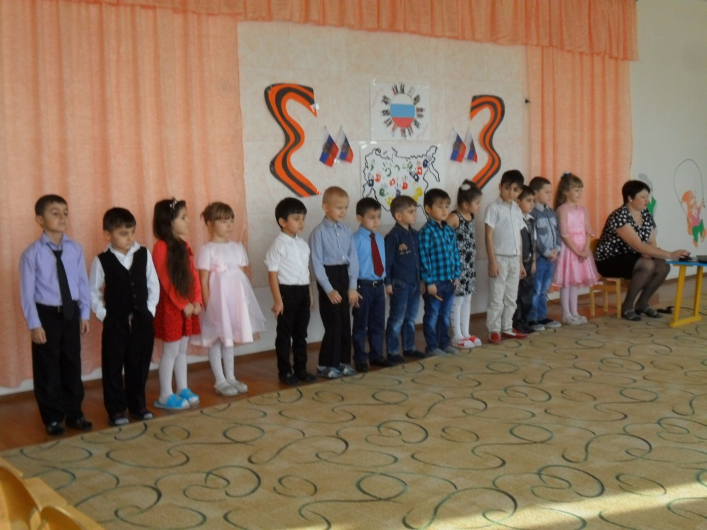
1 ведущий: А знаете ли вы, когда исполняется Государственный гимн?
Дети: на торжественных праздниках, на военных парадах, перед началом спортивных соревнований, при награждении его включают в честь победителей, которые отстаивали честь страны.
Исполняется танец с лентами 3-х цветов (белого, синего, красного).
Муз. сопровождение «О, моя Россия, как ты красива!»

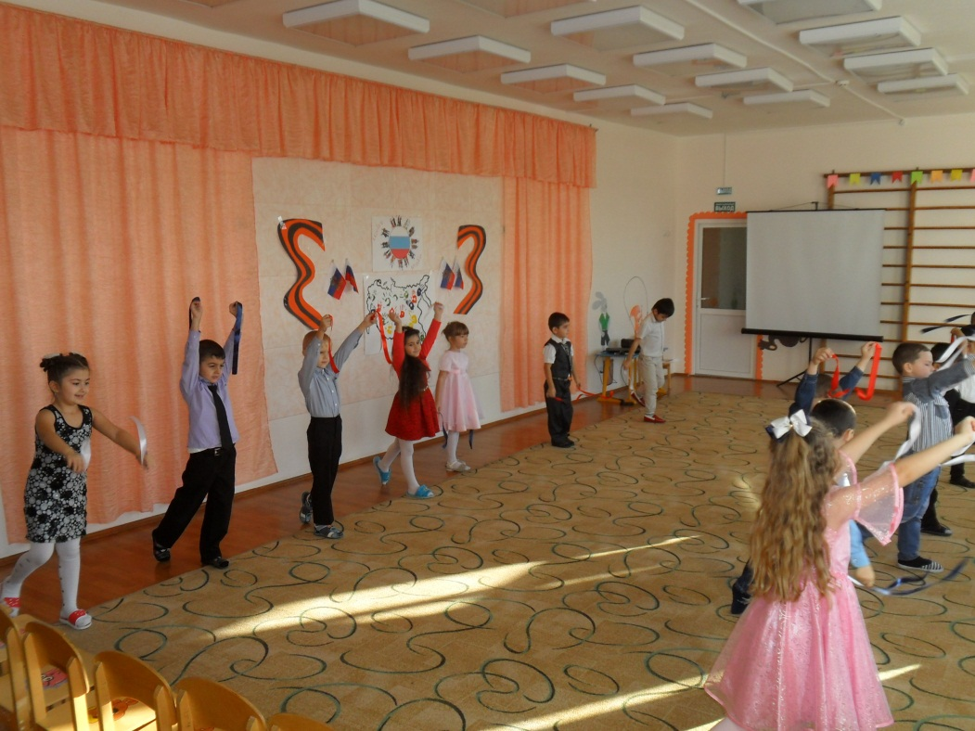

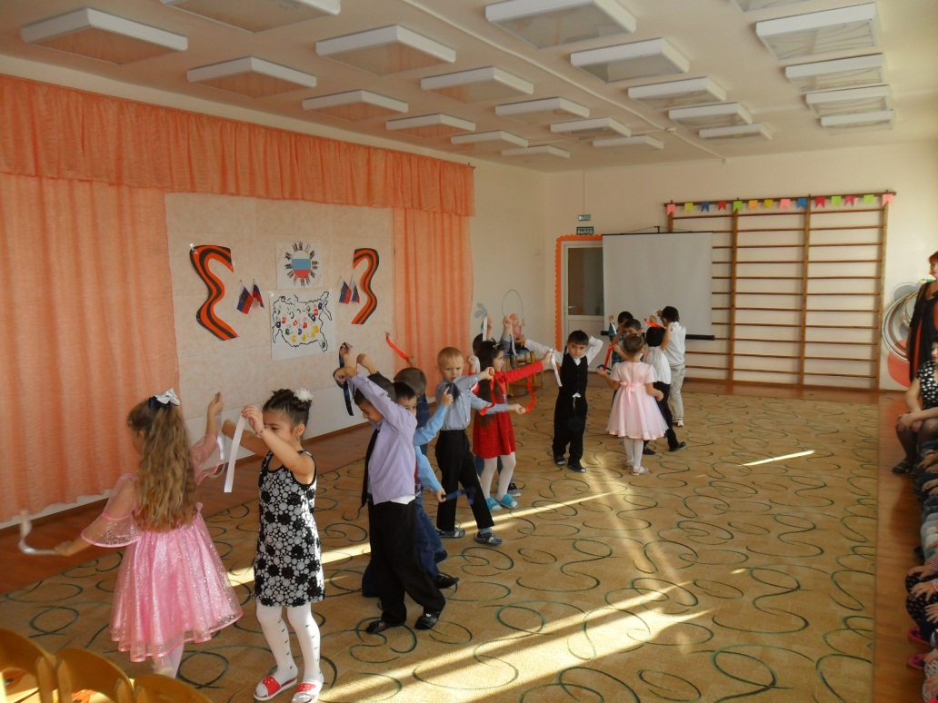

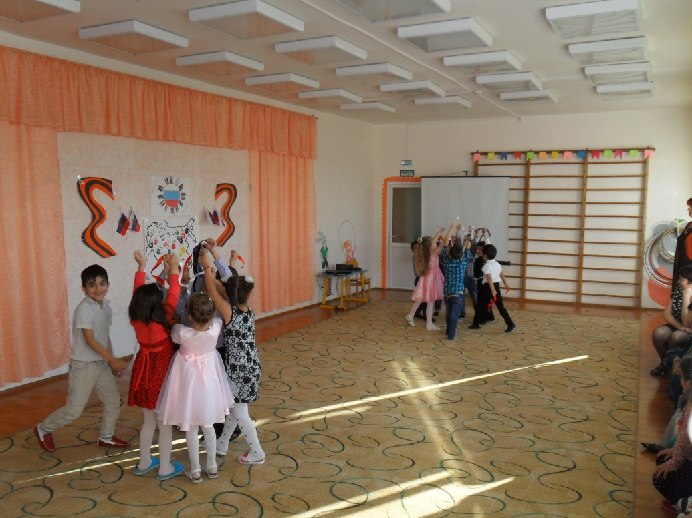

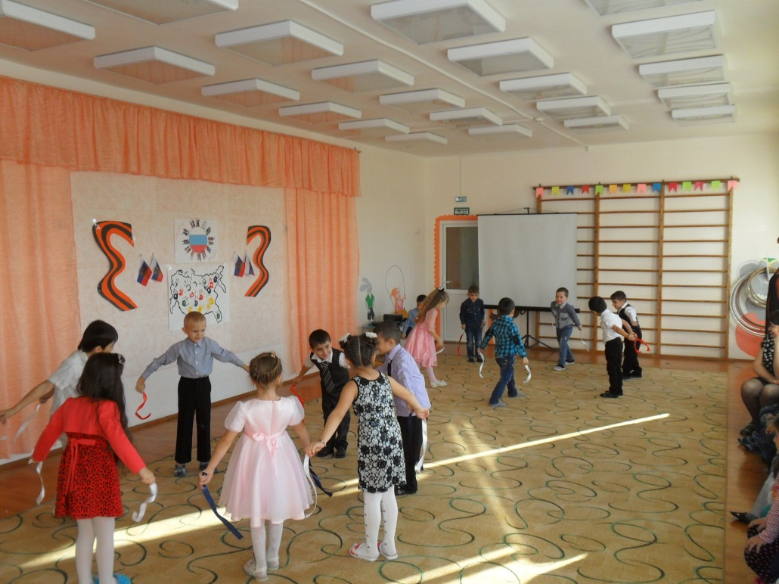
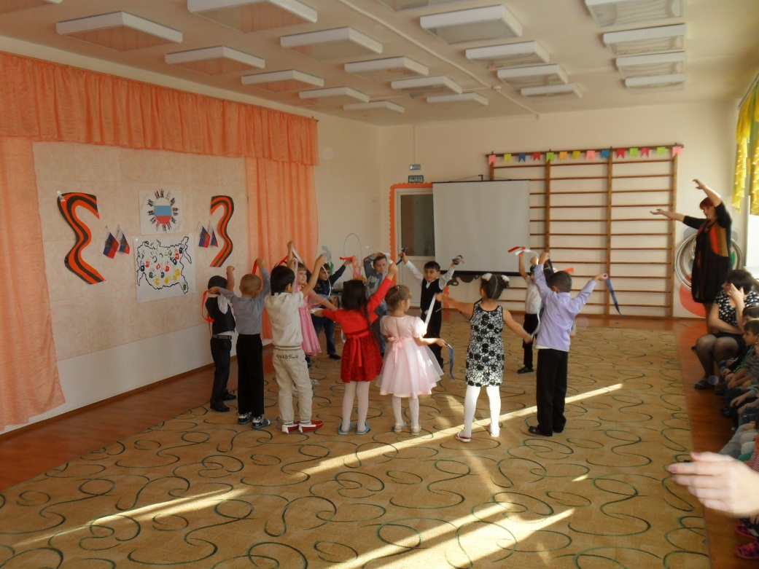

1 ведущий: Сегодня мы поговорили о государственных символах – флаге, гербе и гимне. Это и история страны, и её сегодняшний день. Ко всем символам государства надо относиться с уважением, чтить их как памятники прошлого и достояние современности. Все мы – граждане большой страны. Мы гордимся её достижениями, переживаем вместе с ней горе и радости, стараемся сделать её сильной и богатой.
Дети читают стихотворение «Россия» (С. Ю. Лизуновой)
1 ребёнок:
Добрая, сильная, вольная
Русь лесов и могучих рек.
Соловьиной песней раздольною
Я запомню тебя навек!
С алой, ясной зарёй на рассвете
Ты встаёшь, умываясь в росе.
Твои волосы треплет ветер,
Заплутав в золотистой косе.
2 ребёнок:
Ты раскрыла небесные дали
Голубых и отчаянных глаз.
И тебя позабыть едва ли
Сможет тот, кто увидел хоть раз.
Я люблю твои синие вёсны,
Зелень пахнущих летом берёз.
Мы с тобой – неразлучные сёстры.
Это каждый в душе перенёс.
*****
Ребенок:
Хорошо ребятам
Жить в родном краю.
Всей душой мы любим
Родину свою.
Исполняется песня «Край, в котором ты живешь»
Сл. Ю. Энтина, муз. Г. Гладкова
2 ведущий:
Я много жил, пожить бы столь же.
Себя от всех не отделю.
Чем на земле живу я дольше,
Тем больше я тебя люблю.
Ты с каждым годом всё красивей,
Милей, чем солнце поутру.
И имя гордое – Россия –
Звенит, как знамя на ветру.
(«Россия», В. Фёдоров)
Под музыку дети прощаются и уходят в группу.

Использованные источники:

- И.М. Каплунова, И.А. Новоскольцева. «Ладушки». Программа по музыкальному воспитанию детей дошкольного возраста. Подготовительная группа. СПб.: Изд-во «Композитор», 1999

- Журнал «Колокольчик» №39 2007г.

- С чего начинается Родина?: Стихотворения и рассказы/Сост. Р. Данкова. - М.: Издательство Оникс, 2010.-160.: ил.

- Родничок: Книга для внеклассного чтения в 1 классе. – Тула: ООО «Издательство «Родничок»; М.: ООО «Издательство Астрель»: ООО «Издательство АСТ», 2001. – 334 с.: ил.

- Литературное чтение: 2 класс: Учебник для учащихся общеобразовательных учреждений: в 2 ч. Ч. 1. – 4-е изд., перераб. – М.: Вентана-Граф, 2007. – 160 с.: ил.

- Литературное чтение: Учебная хрестоматия для учащихся 2 класса общеобразовательных учреждений/ Авт.-сост. Л.А. Ефросинина. – М.: Вентана-Граф, 2007. – 160с.: ил.

- http://babiki.ru/blog/narodnaya-kukla/23254.html

- http://samoydelkin.ru/kukli/vidyi-matreshek/

- yandex.ru/images

- possum.ru

- http://oko-planet.su/politik/politiklist/141659-na-grani-ischeznoveniya-redkie-vidy-zhivotnyh-inosmi-rossiya-foto.html

- http://bebygarden.ru/kartoteka-stihov-zagadok-pesenok-i-poteshek-o-matreshkah/ © bebygarden.ru

- kaifodrom.ru›interesnye-fakty-o-rossii/

